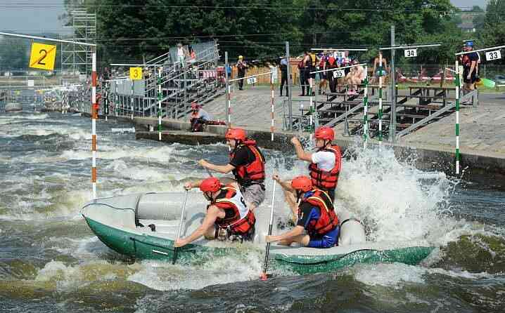

P Ř I H L Á Š K A

k XXIII. ročníku
závodu posádek HZS ČR na raftových člunech
konané dne 4. 9. 2021 v Praze

Datum konání závodu: 4. září 2021
Místo konání závodu: Cvičný kanál v Troji, ulice Vodácká 789/8, Praha 7 – Troja.

Název přihlašované osádky:

Kategorie (R4 nebo R6):
Jména závodníků:

Velitel:

Členové:

Kontaktní telefon a e-mail:

Upozornění:
Každý účastník může startovat maximálně v jedné posádce R4 a zároveň v jedné posádce R6.

Dne: podpis a razítko vysílajícího HZS:

